新北市立溪崑國民中學109學年度第二學期第一次定期評量 自然科 試題卷
八年級 班 座號 姓名
本試卷出現的常用元素原子量：H=1、C=12、N=14、O=16、Na=23、Mg=24、Ca=40、Fe=56
請同學依據題目需要進行運算
單一選擇題 每題2.5分
( )1.關於化學反應常伴隨物質與能量進出的情形，下列敘述何者錯誤？
(A)小蘇打粉加熱後，試管中的物質質量減少，表示產生的物質，部分散失到空氣中
(B)暖暖包在空氣中發熱，為一種放熱反應
(C)暖暖包粉末發熱，錶玻璃上粉末質量增加，代表有外界的物質參與反應
(D)生米煮成熟飯，為一種放熱反應
( )2.有關化學反應發生前後的變化，下列敘述何者正確？
(A)原子總數不變，分子總數可能改變 (B)原子總數可能改變，分子總數不變
(C)原子總數和分子總數均可能改變 (D)原子總數和分子總數均不變
( )3.有關化學反應式的敘述，下列何者正確？
(A)化學反應式即化學式
(B)用「→」表示化學反應的方向
(C)化學反應式是科學家假想的化學反應
(D)化學反應式左、右兩邊的分子數目須相等
( )4.在氧化物XO中，其中X為未知元素。其組成元素X與O的質量比約為3：2，請利用附表一找出X為下列何種元素？
附表一
元素 | O | Na | Mg | Ca | Fe
原子量 | 16 | 23 | 24 | 40 | 56
(A) Na (B) Mg (C) Ca (D) Fe
( )5.下列哪一種變化屬於氧化反應？
(A)木柴燃燒 (B)乾冰昇華 (C)石蕊試紙變色 (D)食鹽溶解在水中
( )6.鋁製器物品比鐵製器物品更不易鏽蝕剝落，是因為下列何者？
(A)鋁的活性比鐵小 (B)鋁對氧的活性大，不易鏽蝕
(C)鋁容易氧化，但其氧化物有保護內部的作用 (D)鋁不易氧化，易保持金屬狀態
( )7.三個相同的廣口瓶內分別裝有氧氣、氦氣和二氧化碳，今將點燃的鎂帶分別放入各瓶中，發現鎂帶在甲、乙瓶中繼續燃燒，在丙瓶中則熄滅，且在乙瓶中同時有黑色與白色的物質產生，試問甲瓶中裝有何種氣體？
(A)氧氣 (B)氦氣 (C)二氧化碳 (D)無法判斷
( )8. (甲)光合作用、(乙)木材燃燒、(丙)小蘇打粉加熱分解、(丁)鐵礦冶煉出生鐵，請問上列哪些選項為氧化還原反應？
(A)甲乙丙 (B)乙丙丁 (C)甲乙丁 (D)甲丙丁
( )9.下列在物體體積變化的過程中，何者牽涉到化學變化？
(A)將被壓扁的乒乓球投入沸水，會恢復圓球狀 (B)將小蘇打混合麵糰，加熱膨脹成饅頭
(C)將氫氣灌入氣球，使氣球膨脹變大 (D)將溫度計放入熱水中，水銀遇熱膨脹
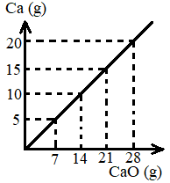
( )10.如附圖一為鈣（Ca）燃燒產生氧化鈣（CaO）質量的關係圖。若取20公克的鈣與6公克的氧燃燒，最多可以產生幾公克的氧化鈣？
(A) 14 (B) 15 (C) 21 (D) 28
( )11.下列現象產生的原因，何者不是因為與空氣內的物質發生化學反應所造成？
(A)餅乾在空氣中潮解、變質 (B)鐵製品在空氣中漸漸生鏽
(C)紙張在空氣中點火後迅速燃燒 (D)汽水開瓶後置於空氣中一段時間，沒有氣泡
( )12.以4公克的X和足量的Y恰可完全反應生成36公克的 X₂Y，且無剩餘的X，則下列何者也可完全反應生成X₂Y，且無剩餘的X和Y？
附圖一
(A)1公克的X和8公克的Y (B)4公克的X和22公克的Y
(C)6公克的X和36公克的Y (D)10公克的X和60公克的Y
( )13.碳酸氫鈉的化學式是NaHCO₃，現有碳酸鈉42公克，試問為多少莫耳？
(A)0.5 (B)1 (C)2 (D)3
( )14.將36公克的鎂元素完全燃燒後，可以產生多少公克的氧化鎂？(Mg＋O₂ → MgO 未平衡)
(A) 24 (B) 36 (C) 40 (D) 60
( )15.根據歷史，人類利用銅器早於鐵器，但在博物館所保存的古物中，往往銅器多於鐵器，這可能與銅和鐵的何種性質有關？
(A)地球礦藏的含量 (B)導熱、導電性高低 (C)顏色及延展性 (D)活性及器物表面生成物的性質

( )16.俗語說：「真金不怕火煉。」這句話指的意思應是下列何者？
(A)金的活性很小，加熱不易氧化
(B)金的熔點很高，用火加熱不會熔化
(C)金容易與氧結合，氧化物加熱不會熔化
(D)金加熱後，其表面生成緻密的氧化物，可防止內部的金氧化
( )17.將液態汞與氧化鋅粉末一起加熱，並沒有反應產生；將銅粉與氧化鋅粉末一起加熱，同樣也沒有反應產生。若要比較液態汞、銅、鋅三者活性大小，須再操作下列哪一個實驗？
(A)液態汞＋銅粉 (B)液態汞＋氧化銅粉末 (C)氧化汞＋氧化銅 (D)液態汞＋銅粉＋鋅粉
( )18.鋅粉與氧化銅粉末在隔絕空氣的條件下混合加熱的反應如下：Zn＋CuO ZnO＋Cu，則下列有關此反應的敘述何者正確？
(A)鋅被氧化，銅被還原 (B)氧化鋅被氧化，銅被還原
(C)與氧結合的活性：鋅＞銅 (D)釋出氧的活性：氧化鋅＞氧化銅
( )19.下列何者適合用生鐵製造？
(A)圖釘 (B)剪刀 (C)鐵絲 (D)人孔蓋
( )20.A、B是兩種金屬，AO、BO則是其氧化物，如果BO可以利用煤焦提煉出B金屬，AO則否，則下列哪一個反應可以發生？
(A) AO＋B→A＋BO (B) 2AO＋C→CO₂＋2A (C) 2A＋CO₂→2AO＋C (D) 2B＋CO₂→2BO＋C
( )21. 1莫耳的水和二氧化碳，哪一個分子數較多？
(A)水 (B)二氧化碳 (C)一樣多 (D)不同的狀態，無法比較
( )22.乙醇在充足的氧氣下，燃燒產生水與二氧化碳。點燃盛有100公克乙醇的酒精燈，在充足的氧氣下燃燒，一段時間後，還餘有54公克的乙醇，此段時間燃燒所排放的水應為多少公克？
(A) 18 (B) 36 (C) 46 (D) 54
( )23.下列何種物質，燃燒後的生成物之水溶液可使藍色石蕊試紙變成紅色？
- 鎂 (B) 碳 (C) 鈉 (D) 銅
( )24.嘉嘉以燃燒匙取少量硫粉和碳粉，用酒精燈點燃後，再放入氧氣瓶中燃燒。關於硫粉與碳粉的燃燒情形，下列敘述何者正確？
(A)燃燒匙的碳粉，放入氧氣瓶中，火焰立即熄滅 (B)黃色的硫粉，燃燒時產生黃色的火焰
(C)碳粉燃燒的時候，會產生刺激性的臭味 (D)硫粉燃燒產生的氣體，可使溼石蕊試紙變紅
( )25.已知Na、Al、C、Cu對氧的活性順序是：Na＞Al＞C＞Cu，下列四組物質，何者會發生氧化還原反應？
(A) Cu＋Na₂O (B) Al＋Na₂O (C) Na＋AlO (D) C＋Al₂O₃
( )26.請平衡甲烷(CH₄)燃燒反應式的係數：wCH₄＋xO₂→yCO₂↑＋zH₂O，則w＋x＋y＋z之值為?
(A)5 (B)6 (C)7 (D)8
( )27.已知甲和乙兩種物質反應生成丙和丁，其反應式為：3甲＋乙→2丙＋2丁。附表二是甲和乙反應的一組實驗數據，若改取12g的甲與12g的乙進行上述反應，最多可以生成多少的物質丁？
附表二
物質 | 反應前質量（g） | 反應後質量（g）
甲 | 50 | 2
乙 | 20 | 0
丙 | 0 | 36
(A) 5 g (B) 8 g (C) 9 g (D) 12 g
( )28.「金屬鈉在二氧化碳中可以燃燒，所以燃燒不一定只發生在空氣或純氧中。」關於此敘述的判斷及解釋，下列何者正確？
(A)敘述正確，鈉的活性大於碳，可與二氧化碳反應生成碳粒 (B)敘述正確，鈉可與二氧化碳反應產生氧氣，幫助燃燒
(C)敘述錯誤，物質燃燒需要氧氣，在二氧化碳中不會燃燒 (D)敘述錯誤，鈉和銅一樣都是金屬，無法燃燒
( )29.關於生活中的氧化還原，下列敘述何者錯誤？
(A)次氯酸鈉溶液則常作為清潔醫院病房或器具的一種殺菌劑
(B)二氧化硫常使其他物質發生還原作用，可漂白動物織品原料
(C)自來水及游泳池常採用氯氣消毒，以消滅水中的病原體
(D)胡蘿蔔素、維生素C和維生素E等常見的食品添加物，也是常見的氧化劑

題組一
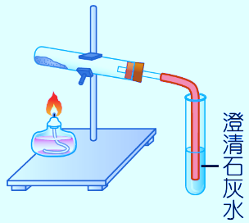
如附圖二所示，小明進行碳酸氫鈉粉末加熱的實驗，請回答30 ～ 31題
附圖二
( )30.關於操作的流程下列敘述何者錯誤？
(A)取2公克置入試管中，以試管夾夾取試管，直接放在酒精燈上加熱
(B)試管口向下傾斜，避免反應產生的液滴不慎流至試管底部
(C)酒精量不可太少，以免發生氣爆危險
(D)實驗完畢，在熄火之前，應先將橡皮管抽離石灰水，避免石灰水逆流造成試管破裂
( )31.關於反應的敘述，下列何者正確？
(A)本反應為放熱的化學反應 (B)澄清石灰水會變混濁，表示碳酸氫鈉加熱會產生水
(C)氯化亞鈷試紙變色代表反應產生二氧化碳 (D)小蘇打粉加熱後，試管中的物質質量會減少
題組二
小明操作以下兩組實驗，探討物質在反應前後質量變化的情形，如附圖所示，試回答 32 ～ 33 題。
實驗(一) | 實驗(二)
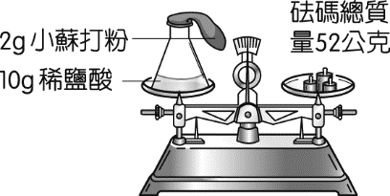 | 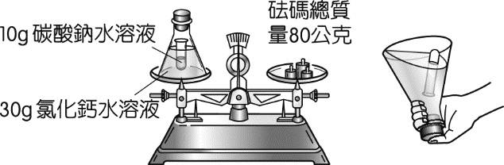
以氣球盛裝小蘇打粉，錐形瓶則盛裝稀鹽酸，將氣球套在瓶口後，放於天平左盤，比較將氣球內粉末倒入鹽酸溶液前後的質量變化。 | 取碳酸鈉水溶液與 30 公克氯化鈣水溶液，置於錐形瓶，用橡皮塞將錐形瓶塞緊瓶口後，比較兩種溶液混合前後的質量變化。
( )32.關於實驗(一)的實驗結果，下列敘述何者正確？
(A)氣球會逐漸填充氣體 (B)水溶液顏色由藍色變成紫色(C)錐形瓶內產生沉澱物 (D)倒入粉末後，氣球應立即拔除
( )33.實驗(二)中的兩種溶液充分混合後，錐形瓶內發生的變化，下列敘述何者正確？
(A)水溶液中會產生氣泡 (B)瓶口的橡皮塞會向上噴出 (C)錐形瓶底會產生沉澱物 (D)水溶液顏色由藍色變成紫色
題組三
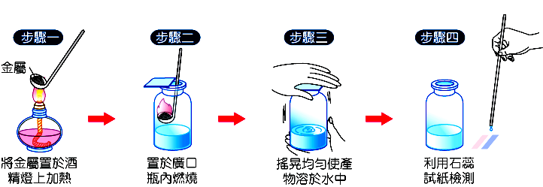
小明將鈉粒、鎂帶和銅片三種金屬，依照下面步驟進行燃燒實驗，探討金屬對氧的活性大小。實驗後發現，鈉粒受熱熔化後迅速燃燒，鎂帶加熱後可以燃燒，而銅不燃燒，僅於表面生成黑色物質。反應所產生的氧化鈉和氧化鎂可溶於水，且水溶液可使石蕊試紙由紅色變成藍色，銅的氧化物不溶於水，無法使石蕊試紙變色，試回答34 ～ 37問題
( )34.有關鎂的燃燒情形，下列敘述何者正確？
(A)燃燒產生明亮的黃光 (B)燃燒後的產物是一種白色固體
(C)燃燒後的產物含有水氣 (D)燃燒後的產物溶於水呈中性
( )35.有關銅的燃燒情形，下列敘述何者正確？
(A)銅的氧化物為黑色 (B)銅燃燒時的火焰為黃色 (C)銅的氧化物溶於水呈鹼性 (D)銅的新切面會瞬間變黑
( )36.鎂帶、鋅粉、銅粉三種元素在氧氣中燃燒的情形：鎂帶最容易燃燒，鋅粉：較不易燃燒，銅粉：最難燃燒，則鎂帶、鋅粉、銅粉對氧的活性大小順序為何？
(A)鋅＞鎂＞銅 (B)銅＞鋅＞鎂 (C)鎂＞鋅＞銅 (D)無法判斷
( )37.實驗後若欲清除燃燒匙上的生成物，應使用下列何種方法？
(A)直接以熱水煮沸即可溶解 (B)浸在食鹽水中一段時間後再用刮勺刮除
(C)用稀鹽酸清洗後再用刮勺刮除 (D)持續加熱，即會全部變成氣體不會有殘留物

題組四
一些常見金屬的冶煉就是應用氧化還原的原理，如鋅、鐵、鉛和銅等礦物的冶煉，大都用碳把金屬從其氧化物中取代出來；工業煉鐵是在高爐（鼓風爐）裡將含氧的鐵礦以煤焦還原，如附圖三所示。煉鐵需具備鐵礦、煤焦、熱空氣及熔劑四大要件。請依上段文字敘述，試回答38 ～ 40題：
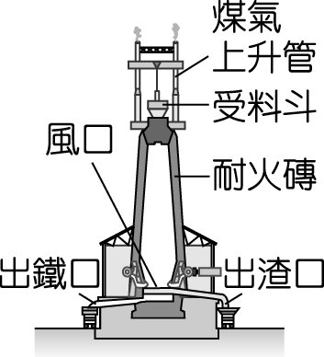
附圖三

( )38.煤焦是此反應必備的原料，它與鐵礦的反應式為 a Fe₂O₃＋b C → c Fe＋d CO₂，a、b、c、d 為其平衡係數。請平衡此反應式，並算出此係數 a＋b＝？
(A) 4 (B) 5 (C) 9 (D) 12
( )39.承上題，此反應中發生氧化反應的物質為何？
(A) Fe₂O₃ (B) C (C) Fe (D) CO₂
( )40.利用此原理在實驗室中，使用含量80％（重量）的鐵礦(三氧化二鐵)50公克與足量的碳粉加熱，若鐵礦完全反應，則將產生金屬鐵約多少公克？
(A)14公克 (B)28公克 (C)56公克 (D)70公克

109-2-1 八年級 自然科－解答
1 | 2 | 3 | 4 | 5 | 6 | 7 | 8 | 9 | 10
D | A | B | B | A | C | A | C | B | C
11 | 12 | 13 | 14 | 15 | 16 | 17 | 18 | 19 | 20
D | A | A(送) | D | D | A | B | C | D | C
21 | 22 | 23 | 24 | 25 | 26 | 27 | 28 | 29 | 30
C | D(送) | B | D | C | B | B | A | D | A
31 | 32 | 33 | 34 | 35 | 36 | 37 | 38 | 39 | 40
D | A | C | B | A | C | C | B | B | B

